

FEVEREIRO/2022

# UNIVERSO DE AÇÃO

**UNIDADES ASSISTIDAS POR MODALIDADE**

|  |  |  |  |  |
| --- | --- | --- | --- | --- |
| **UNIDADE** | **PÚBLICA** | **PRIVADA** | **FILANTRÓPICA** | **TOTAL** |
| **155** | **55** | **11** | **222** |
| **%** | **70,0%** | **25,00%** | **5,00%** |  |

Atende 70% das unidades



**PÚBLICA**

**PRIVADA**

Atende 25% das unidades

**FILANTRÓPICA**



Atende 5% das unidades

1. **DADOS ESTATÍSTICOS**

|  |  |  |  |  |
| --- | --- | --- | --- | --- |
| **INTERNAÇÃO (UNIDADE DE ATENDIMENTO/DIA)** | **UNIDADE** | **Meta** | **Produção** | **%** |
| Clínica Hematológica | Internações / dia | 116 | 94 | 81% |
|  | | | | |
| **ATENDIMENTO AMBULATORIAL** | **UNIDADE** | **Meta** | **Produção** | **%** |
| Consultas Médicas | Consultas | 600 | 578 | 96% |
| Consultas Não Médicas | Consultas | 1000 | 832 | 83% |
| **TOTAL GERAL** | **-** | **1600** | **1.410** | **89%** |
|  | | | | |
| **PROCEDIMENTOS** | **UNIDADE** | **Meta** | **Produção** | **%** |
| Triagem Clínica de Doador Candidatos à Doação | Doadores triados | 5060 | 4.554 | 90% |
| Coleta de Sangue Doadores Áptos | Bolsas coletadas | 3880 | 3.998 | 103% |
| Plaquetaférese - Doador de Plaquetas por Aférese | Bolsas coletadas | 66 | 50 | 76% |

|  |  |  |  |  |
| --- | --- | --- | --- | --- |
| Produção de Hemocomponentes | Unidade | 8600 | 9.212 | 107% |
| Procedimentos Especiais | Procedimentos | 6420 | 1.787 | 28% |
| Exames Imunohematológicos | Amostras | 10860 | 11.175 | 103% |
| Exames Sorológicos | Amostras | 5030 | 4.061 | 81% |
| Exames Hematológicos | Amostras | 170 | 326 | 192% |
| Ambulatório | Procedimentos | 310 | 79 | 25% |
| Metas de Produção AIH dos Hospitais | Plasmaférese terapêutica | 5 | 4 | 80% |
| Medicina Transfusional (Hospitalar) | Bolsas distribuídas | 2065 | 5.541 | 268% |
| Sorologia de Possível Doador de Órgão | Amostras testadas | 30 | 8 | 27% |
| **TOTAL GERAL** | **-** | **42.496** | **40.795** | **98%** |

|  |  |
| --- | --- |
| **DOADOR ESPONTÂNEO** | **TOTAL GERAL** |
| Total de doadores aptos | 3.998 |
| doadores espontâneos (voluntários + campanha) | 3.604 |
| % Realizado | 90% |
| % contratado | 75,00% |

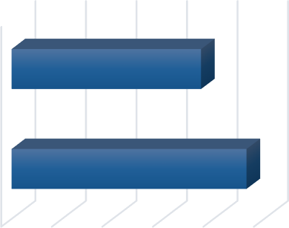

**% Doador Espontâneo**

%Contratado

**75%**

% Realizado

**90%**

0% 20% 40% 60% 80% 100%

|  |  |
| --- | --- |
| **DOADOR DE REPETIÇÃO** | **TOTAL GERAL** |
| Total de doadores aptos | 3.998 |
| Doadores de repetição (retorno) | 1.316 |
| % Realizado | 33% |
| % contratado | 60,00% |

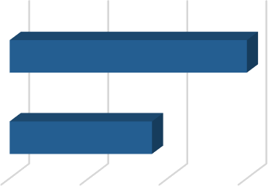

**% Doador de Repetição**

%Contratado

**60%**

% Realizado

**33%**

0%

20%

40%

60%



**Nº de colaboradores por**

**vínculo empregatício**

M U N I C I P I O S

**1**

C E L E T I S T A S

**221**

S E R V I D O R E S

**90**

T O T A L

**31220313**

0

100 200 300 400



**N° de colaboradores por categoria**

**profissional**

Total

312

Técnicos

248

Administrativos

64

0

100

200

300

400

1. **CAMPANHAS EXTERNAS**

|  |  |  |  |  |
| --- | --- | --- | --- | --- |
| **Campanhas Externas – Fevereiro de 2022 Coleta externa representou 16% das coletas no total** | | | | |
|  | **Nº de Cadastro** | **Nº de Bolsas** | **Nº de Inaptos** | **Nº Cadastro de Medula** |
| **TOTAL GERAL** | **569** | **453** | **70** | **105** |

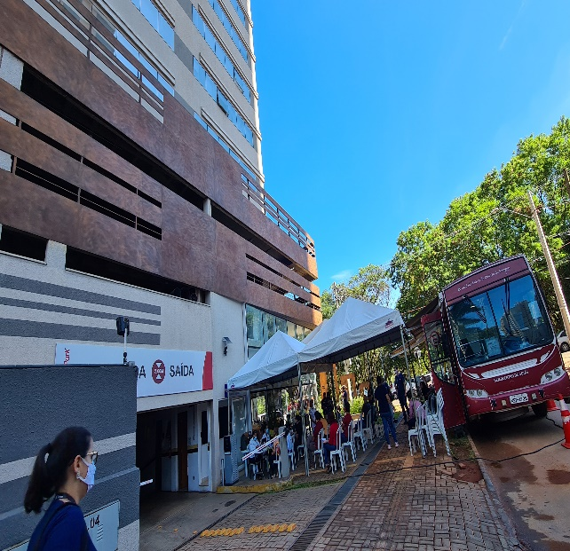

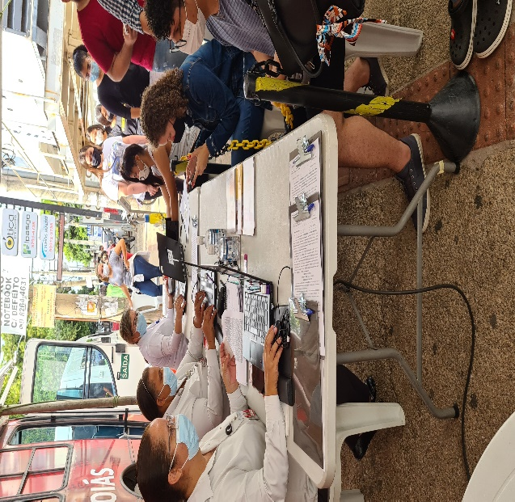

Trinus co. – Goiânia 24/02/2022.

Faculdade UNICAMPS – Goiânia 18/02/2022.

**IV. INDICADORES E METAS DE DESEMPENHO.**

Referência: Fevereiro de 2022

|  |  |  |  |  |
| --- | --- | --- | --- | --- |
| **Indicadores de**  **Desempenho** | **Descrição** | **Memória de**  **Cálculo** | **Meta** | **Atual** |
| Percentual de pedidos de hemocomponentes x atendimento | Mede o percentual de atendimento de hemocomponentes  conforme solicitação. | Nº de solicitações  /pelo Nº de atendidos x100 | >= 94% | 94% |
| Percentual de Cumprimento de Visitas Técnicas assistidas pelo Hemocentro Coordenador nas  unidades assistidas | Mensura taxa de visitas do comitê transfusional as unidades assistidas pelo Hemocentro Coordenador. | Nº de visitas /Nº de unidades assistidas pelo Hemocentro Coordenador x 100 | >=99% | 20% |
| Percentual de doadores espontâneos na Hemorrede Pública Estadual | Mede taxa dos doadores com perfil espontâneos que procuram fazer doações por livre  demanda. | Nº de doadores espontâneos x100/ Nº de candidatos a doação | >=75% | 90% |
| Percentual de doadores de repetição na Hemorrede Pública  Estadual | Mede taxa de doadores de repetição que retornam para fazer  novas doações. | Nº de doadores de repetição x 100 / Nº de doadores aptos | >=60% | 33% |
| Percentual de Qualidade dos Hemocomponentes | Monitora a análise dos parâmetros de qualidade dos Hemocomponentes  produzidos. | Percentual de hemocomponentes avaliados x 100 / pela meta. | >=90% | 99% |
| Percentual de manifestações queixosas recebidas no sistema de ouvidoria SUS | Analisa a satisfação dos usuários do SUS em relação ao atendimento prestado pela unidade hospitalar. | Nº de manifestações queixosas recebidas no sistema de ouvidoria do SUS/ total de atendimentos realizados  mensalmente x 100 | < 5% | 0% |
|  | | | | |

**OUVIDORIA**

O indicador de resolução de queixas da ouvidoria é resolver as queixas apresentadas á unidade.

**Fevereiro**

|  |  |
| --- | --- |
|  |  |
| Percentual de resolução de queixas da  **Usuários**  ouvidoria | 0% |
|  | |

**Fórmula:** *Total de demandas abertas/total de demandas respondidas x 100*

# SATISFAÇÃO DO USUÁRIO

**Fevereiro**

|  |  |
| --- | --- |
| **Usuários** |  |
| Percentual de satisfação do usuário | 97% |
|  | |

|  |  |  |  |  |
| --- | --- | --- | --- | --- |
| **Demandas da Ouvidoria**  **Resolução** | | | | |
| **Fevereiro/2022** | | | | |
| **USUÁRIOS** | **SUGESTÕES** | **SOLICITAÇÕES** | **QUEIXAS** | **% Resolução** |
| Pacientes / doadores | 0 | 0 | 0 | 100% |
| **Total** | **0** | **0** | **0** | **100%** |

|  |  |  |  |
| --- | --- | --- | --- |
| **Fevereiro/2022** | | | |
| **Avaliações** | **Pesquisa nos**  **Tabletes** | **Pesquisa no**  **TOTEN** |
| Quantidade de Respostas da pesquisa | 2.993 | 74 |
| Avaliação Geral Clientes no quesito  Elogios | 99% | 96% |
| Avaliação Geral Clientes no quesito  Sugestões/Não Opinaram | 0% | 3% |
| Avaliação Geral Clientes no quesito  Solicitações de Melhoria. | 1% | 1% |
|  | | |

|  |  |
| --- | --- |
| **Fevereiro/2022** | |
| **Avaliações** | **Rede Sociais** |
| Avaliação no quesito elogios | 0% |
| Avaliação no quesito críticas | 2% |
| Avaliação no quesito dúvidas | 98% |
| **Total:** | **64** |

**V.ATIVIDADES DESENVOLVIDA**

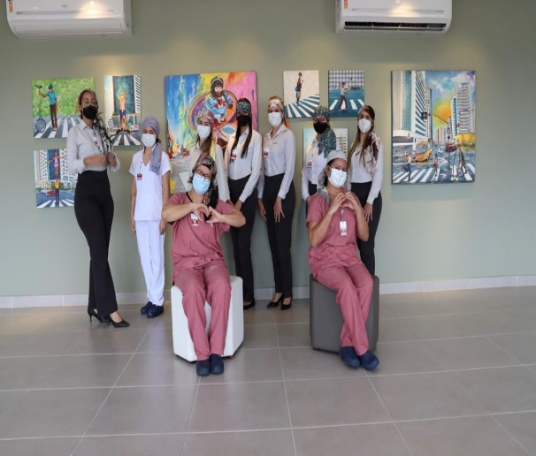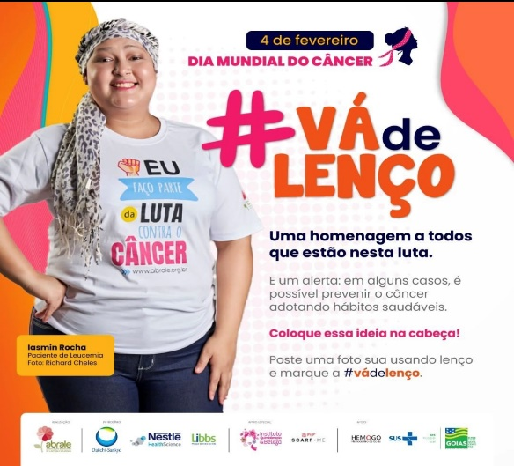

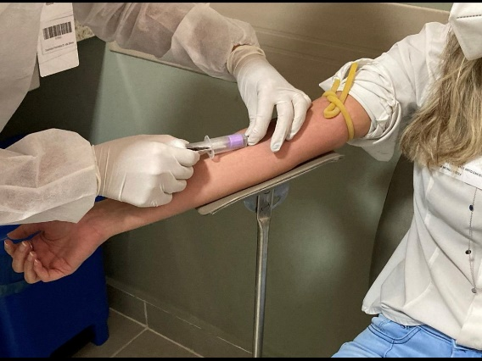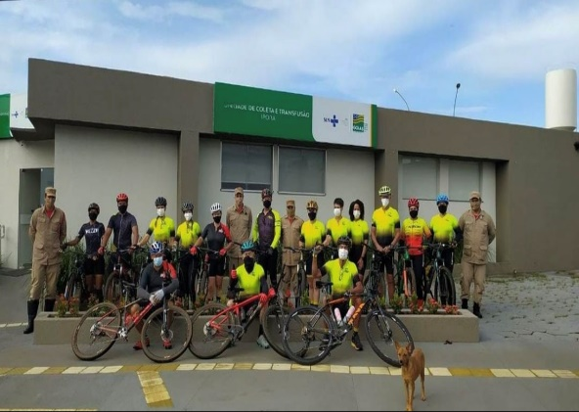

“Pedal doador por amor” em prol das doações de sangue para a Unidade de Coleta e Transfusão (UCT) de Iporá.

Campanha da ABRALE vá de lenço, atividade realizada em todas as unidades da Rede HEMO em alusão ao dia Mundial do Câncer

Campanha da ABRALE em parceria com a Rede Estadual de Hemocentros, homenageia todosos pacientes oncológicos.

Rede Estadual de Hemocentros realiza campanha do Fevereiro Laranja para concientização do combate a leucemia.

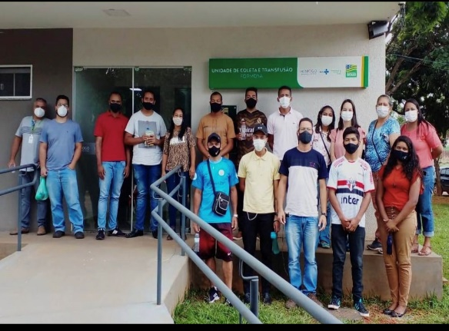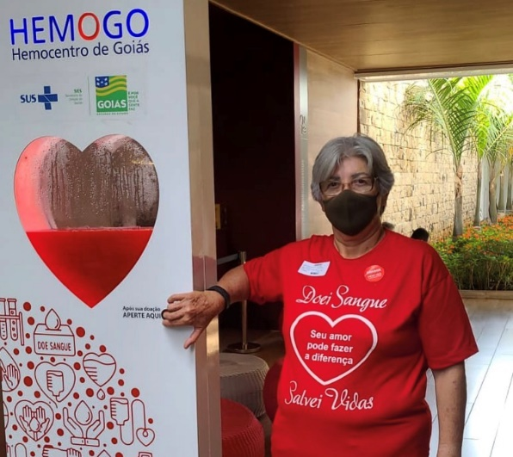

Grupo de da Igreja Universal de Planaltina realizaram doações de sangue na UCT de Formosa.

Doadora com 70 anos realiza sua última doação de sangue história que iniciou aos 50 anos de idade.

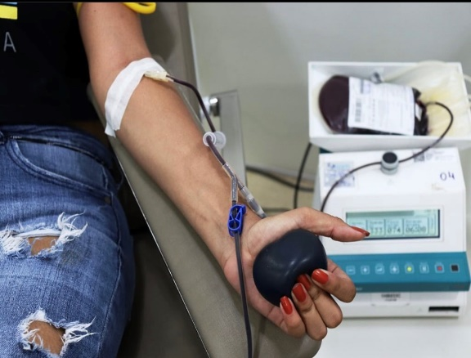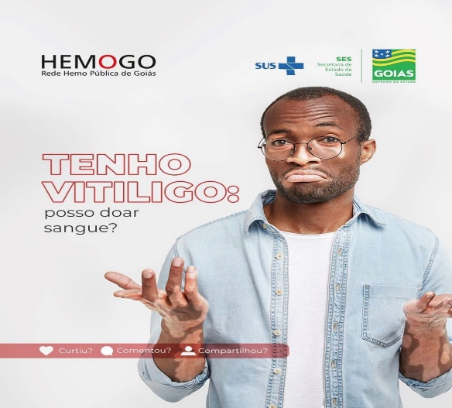

Rede HEMO em parceria com o programa universitário do Bem (PROBEM), inicia o período de atividades do Banco de oportunidades para os beneficiáriospara doações de medula Óssea.

Orientações sobre doações de sangue para pessoas com Vitiligo.

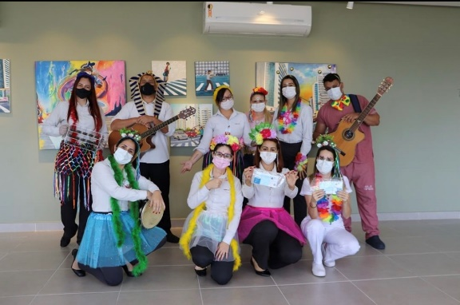

Ação do CIRAS e SESMT no pré- feriado de carnaval orientando sobre uso de máscaras e álcool em gel na prevenção contra COVID-19.

Atenciosamente,









Relatório elaborado pela Diretoria da Hemorrede e aprovado pelo Conselho de Administração em / /

Dr. Valterli Leite Guedes

Presidente do Conselho de Administração do Idtech